

**小一**

**2023/6/26**

主题五《夏天真快乐》

”

入园情况：今天来了23位小朋友，3位小朋友请假。

情绪管理：所有小朋友都开心的来幼儿园啦！

物品管理：今天所有的小朋友都把水杯的带子绕好啦，很棒哦！有几位小朋友没有带大带子，明天记得带！

地面建构区：张苏锦和王锦琰两位小朋友在用石头拼毛毛虫，刘佩琦和尚子晴两位小朋友在拼搭石子路和花，谢琦悦小朋友在认真挑选石头。

美工区：赵梦琪小朋友拿了自己的橡皮泥然后选择了几个磨具，把橡皮泥放进磨具中，作品就完成了，李沐妍小朋友再拿蜡笔画小花伞，孙浩燃小朋友在玩吸铁石画。

图书区：叶书汐和吴予希两位小朋友一人选了一本绘本再看。

益智区：刘奕澂和李梦婉两位小朋友在给小动物找皮肤。杨赟、徐知行、张浩川、陈苇如几位小朋友在比谁拼的蛋壳多。

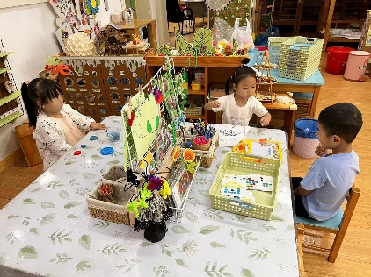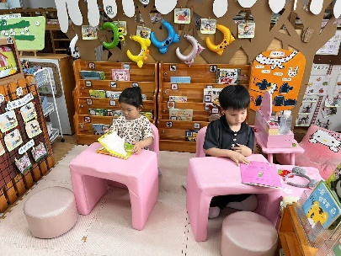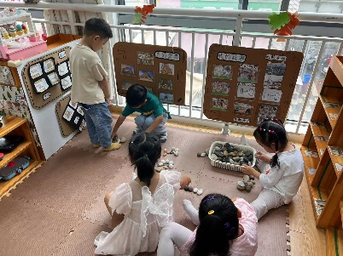

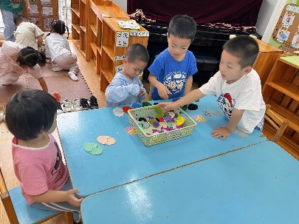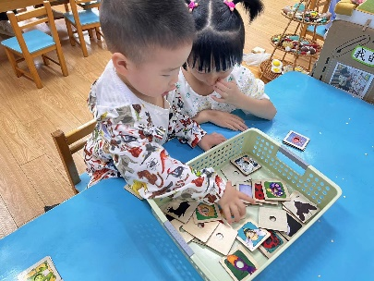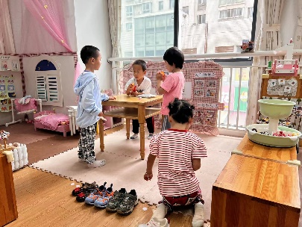

1.《体育：小青蛙跳荷叶》

动物的走，跑，跳跃，游水，飞行等都是幼儿喜爱的仿生游戏动作，本次模仿小青蛙跳荷叶捉害虫，幼儿也都很喜爱。我们班的孩子已经有模仿袋鼠、小兔来练习双脚并拢跳的经验，只是有的幼儿还不能做到轻轻落地，个别幼儿两脚不能同时着地。

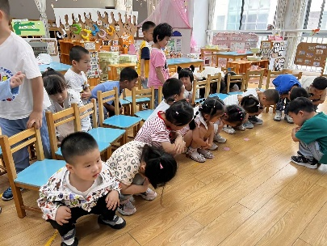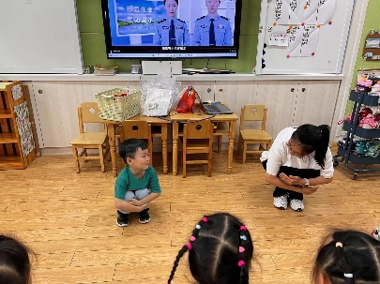

**mmexport1590938236088mmexport1590938236088**

**05生活活动**

**午饭情况**

今天吃得是：豆瓣苋菜、红烧小鸡腿、青菜鸡蛋汤。水果：苹果

**散步情况**

今天的小老师是：刘佩琦小朋友

